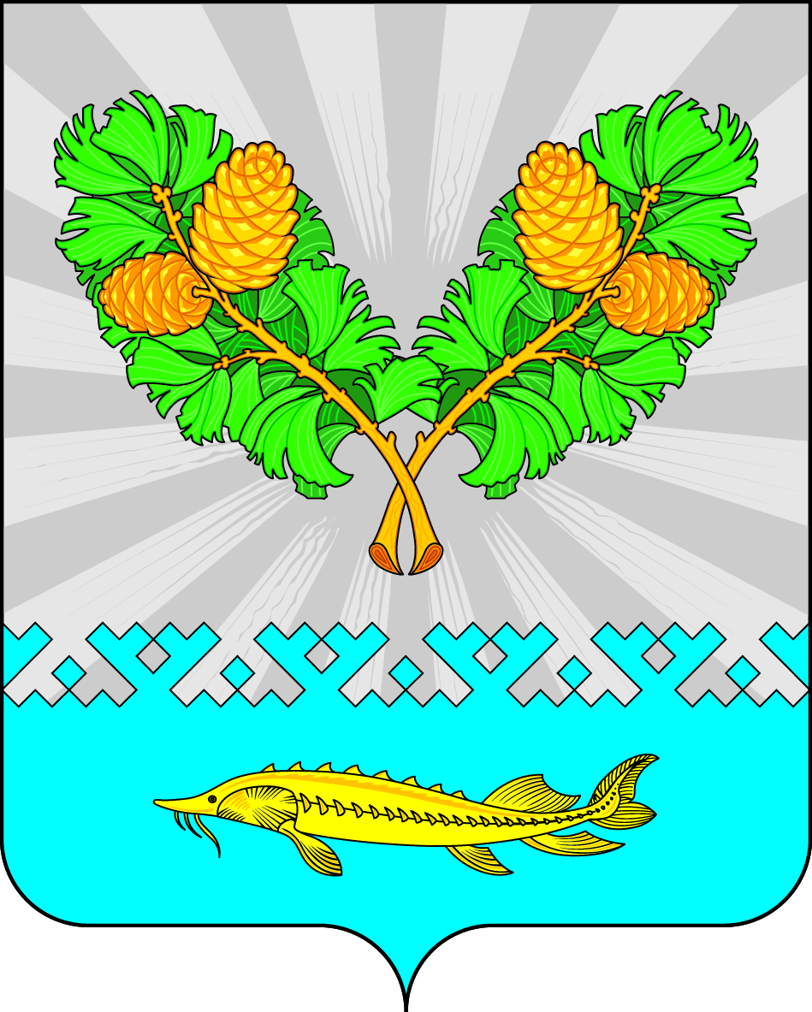
СОВЕТ ДЕПУТАТОВ
СЕЛЬСКОГО ПОСЕЛЕНИЯ КАРЫМКАРЫ
Октябрьского района
Ханты-Мансийского автономного округа - Югры

РЕШЕНИЕ
« | 30 | » | апреля | 20 | 26 | г. |  | № | 143
п. Карымкары
О признании утратившими силу
некоторых муниципальных правовых актов

В целях приведения нормативных правовых актов сельского поселения Карымкары в соответствие с действующим законодательством, Совет депутатов сельского поселения Карымкары РЕШИЛ:
- Признать утратившими силу:
  - Решение Совета депутатов сельского поселения Карымкары от 22.12.2025 года № 124 «Об утверждении Положения об осуществлении муниципального жилищного контроля на территории сельского поселения Карымкары»;
  - Решение Совета депутатов сельского поселения Карымкары от 22.12.2025 № 128 «Об утверждении Положения о муниципальном контроле за исполнением единой теплоснабжающей организацией обязательств по строительству, реконструкции и (или) модернизации объектов теплоснабжения на территории сельского поселения Карымкары»
- Обнародовать решение путем размещения на официальном сайте сельского поселения Карымкары в сети Интернет.
- Решение вступает в силу после официального опубликования.
- Контроль за выполнением решения оставляю за собой.

Глава сельского поселения Карымкары Ф.Н. Семёнов

